驻马店安佑饲料科技有限公司
年产6万吨蛋鸡饲料生产线项目
竣工环境保护验收监测报告表

建设单位： | 驻马店安佑饲料科技有限公司
编制单位： | 驻马店安佑饲料科技有限公司

二〇二三年十月

建设单位 | ： | 驻马店安佑饲料科技有限公司
法人代表 | ： | 陈佐邦
编制单位 | ： | 驻马店安佑饲料科技有限公司
法人代表 | ： | 陈佐邦

建设单位 | 编制单位
电话：18915762838 | 电话：18915762838
邮箱：18915762838@163.com | 邮箱：18915762838@163.com
邮编：463300 | 邮编：463300
地址：河南省驻马店市汝南县产业集聚区溱水路与物华东路交叉口路西 | 地址：河南省驻马店市汝南县产业集聚区溱水路与物华东路交叉口路西

目 录
表1 建设项目基本情况 1
表2 工程建设情况 7
表3 主要污染源、污染物处理和排放 12
表4 建设项目环境影响报告表主要结论及审批部门审批决定 14
表5 验收监测质量保证及质量控制 17
表6 验收监测内容 18
表7 验收监测结果 19
表8 验收监测结论 23

附图：
附图一 项目区域位置图
附图二 项目周边环境示意图
附图三 项目平面布置图
附图四 项目环保设施图
附件：
附件一 项目委托书
附件二 项目生产工况说明
附件三 环境影响评价报告表批复
附件四 项目检测报告
附表：
“三同时”验收登记表

表1 建设项目基本情况
建设项目名称 | 驻马店安佑饲料科技有限公司年产6万吨蛋鸡饲料生产线项目
建设单位名称 | 驻马店安佑饲料科技有限公司
建设项目性质 | 新建 改扩建√ 技改 迁建
建设地点 | 河南省驻马店市汝南县产业集聚区溱水路与物华东路交叉口路西
主要产品名称 | 饲料
设计生产能力 | 年产6万吨蛋鸡饲料项目
实际生产能力 | 年产6万吨蛋鸡饲料项目
建设项目环评时间 | 2022年9月 | 开工建设  时间 | 2023年1月
竣工时间 | 2023年6月 | 验收现场监测时间 | 2023年9月14日至9月15日
环评报告表审批部门 | 驻马店市生态环境局汝南分局 | 环评报告表  编制单位 | 中山市中昇环保技术有限公司
环保设施设计单位 | / | 环保设施施工单位 | /
投资总概算（万元） | 200 | 环保投资总概算（万元） | 19 | 比例 | 9.5%
实际总投资（万元） | 200 | 实际环保投资（万元） | 19 | 比例 | 9.5%
项目概况及验收范围 | 驻马店安佑饲料科技有限公司成立于2010年，厂区现有项目为“驻马店安佑饲料科技有限公司年产20万吨饲料项目”，于2011年2月24日得到驻马店市环境保护局批复，批复文号驻环监表[2011]22号；于2015年11月4日取得汝南县环境保护局竣工环保验收批复，批复文号汝环评验[2015]5号；驻马店安佑饲料科技有限公司于2019年12月17日取得驻马店市环境保护局下发的排污许可证编号为（914117005672737551001Q），于2021年变更为登记管理，（见附件）；2022年该企业又一次进行扩建，建设项目为“驻马店安佑饲料科技有限公司年产10万吨饲料项目”于2022年4月1日得到驻马店市生态环境局汝南分局批复，批复文号汝环评表[2022]2号。为顺应市场要求和企业发展需求，企业追加投资200万元建设“驻马店安佑饲料科技有限公司年产6万吨蛋鸡饲料生产线项目”扩建饲料生产线一条，利用现有空置工业用地进行建设，项目占地26m²，总建筑面积160m²。  本次验收范围为“驻马店安佑饲料科技有限公司年产6万吨蛋鸡饲料生产线项目”,主要建设内容扩建饲料生产线一条。本项目实际劳动定员为10人。全年有效工作日300天，每日工作时间为8小时，全年工作小时为2400小时。  本项目于2022年8月23日在汝南县发展与改革委员会备案，项目代码为：2202-411727-04-01-424856。2022年9月，中山市中昇环保技术有限公司对该项目进行了环境影响评价，并编制完成环境影响报告表。2022年10月18日，驻马店市生态环境局汝南分局以“汝环评表[2022]18号”文对该项目环境影响报告表进行了批复。本项目于2023年1月开工建设，2023年6月建成交工并投入试运行，配套环保设施及相关公用工程均已建设完成，废水、废气等环保设施运行正常。  根据《中华人民共和国环境保护法》（2015年）和国务院令第682号《建设项目环境保护管理条例》及国环规环评[2017]4号《建设项目竣工环境保护验收暂行办法》等有关规定，按照环境保护设施与主体工程同时设计、同时施工、同时投入使用的“三同时”制度要求，建设单位需查清工程在施工过程中对环境影响报告表和工程设计文件所提出的环境保护措施和要求的落实情况，调查分析工程在建设和试运行期间对环境造成的实际影响及可能存在的潜在影响，是否已采取有效的环境保护预防、减缓和补救措施，全面做好环境保护工作，为工程竣工环境保护验收提供依据。  根据现场核查及相关法律法规要求，确定本次验收范围及内容如下：  （1）废气──废气污染防治措施落实情况，生产废气排放达标情况；厂界无组织废气达标情况。  （2）噪声──噪声防治措施落实情况及厂界噪声达标情况。  （3）固体废物──固体废物产生及处置情况。  （4）调查项目环评及环评批复落实情况、环保设施的建设运行情况等。  2023年8月底，我单位组织人员对项目建设情况进行了自查。根据该工程实际建设情况、环评批复要求及有关环境监测技术规定，制定了驻马店安佑饲料科技有限公司年产6万吨蛋鸡饲料生产线项目验收监测方案。2023年9月14日至9月15日，委托河南永飞检测科技有限公司对本工程试运行期间污染源排放情况进行了验收监测并出具检测报告。针对该工程环保设施的建设及运行情况、污染物排放浓度和排放总量监测结果、环评报告表及批复的落实情况，对照有关国家标准，根据现场调查情况和检测报告按照《建设项目竣工环境保护验收技术指南 污染影响类》技术规范，我单位编制完成了本项目竣工环境保护验收监测报告表。
验收监测  依据 | 一、建设项目环境保护相关法律、法规和规章制度规  （1）《中华人民共和国环境保护法》，（2015年1月1日起施行）；  （2）《中华人民共和国环境影响评价法》，（2016年9月1日起施行）；  （3）《中华人民共和国水污染防治法》（2018年1月1日起施行）；  （4）《中华人民共和国大气污染防治法》，（ 2016年1月1日施行）；  （5）《中华人民共和国环境噪声污染防治法》，（1997年3月1日起施行）；  （6）《中华人民共和国固体废物污染环境防治法》，（2005年4月1日起施行）；  （7）《建设项目环境保护管理条例》，（2017年10月1日起施行）；  （8）《建设项目环境影响评价分类管理名录》（2018年4月28日起施行）；  （9）《关于规范建设单位自主开展建设项目竣工环境保护验收的通知》（环境保护部）；  （10）《建设项目竣工环境保护验收暂行办法》（环境保护部）；  （11）关于印发《驻马店市建设项目环境保护设施验收指导意见（试行）》的通知（驻环文[2018]31号，2018年2月13日）。  二、建设项目竣工环境保护验收技术规范  （1）《环境空气质量标准》（GB3095-2012）；  （2）《地下水质量标准》（GB/14848-2017）；  （3）《地表水环境质量标准》（GB3838-2002）；  （4）《声环境质量标准》（GB3096-2008）；  （5）《工业企业厂界环境噪声排放标准》（GB12348-2008）；  （6）《一般工业固体废物贮存、处置场污染控制标准》（GB18599-2001）；  （7）《生活垃圾填埋场污染物控制标准》（GB16889-2008）；  （8）《大气污染物综合排放标准》（GB16297-1996）；  （9）《建设项目环境保护设施竣工验收监测技术要求（试行）》（环境保护部）；  （10）《建设项目竣工环境保护验收技术指南 污染影响类》（环境保护部）。  三、建设项目环境影响报告表及其审批部门审批决定  （1）《驻马店安佑饲料科技有限公司年产6万吨蛋鸡饲料生产线项目环境影响报告表》，中山市中昇环保技术有限公司，2022年9月；  （2）《驻马店安佑饲料科技有限公司年产6万吨蛋鸡饲料生产线项目环境影响报告表》审批意见，驻马店市生态环境局汝南分局，汝环评表[2022]18号，2022年10月18日。  四、其他相关文件  （1）驻马店安佑饲料科技有限公司年产6万吨蛋鸡饲料生产线项目竣工环境保护验收委托书；  （2）驻马店安佑饲料科技有限公司年产6万吨蛋鸡饲料生产线项目竣工环境保护验收监测方案。
验收监测评价标准、标号、级别、限值  验收监测评价标准、标号、级别、限值 | 一、环境质量标准  （1）大气：执行《环境空气质量标准》（GB3095-2012）表1二级标准。  （2）地表水：执行《地表水环境质量标准》（GB3838-2002）Ⅳ类标准。  （3）地下水：执行《地下水质量标准》（GB/T14848-2017）Ⅲ类标准。  （4）环境噪声：执行《声环境质量标准》（GB3096-2008） 2类标准。  二、污染物排放标准  （1）废气：粉尘废气排放执行《大气污染物综合排放标准》（GB16297-1996）表2二级标准，详见表1-1。  表1-1 粉尘废气污染物排放标准  （2）废水：生活污水经化粪池预处理后通过市政污水管网进入汝南县第二污水处理厂，进一步处理达标后排入汝河。项目外排生活污水执行汝南县第二污水处理厂进水水质标准，详见表1-2。  表1-2 汝南县第二污水处理厂设计进水水质指标  （3）噪声：厂界噪声执行《工业企业厂界环境噪声排放标准》（GB12348-2008）3类，见表1-3。  表1-3 厂界环境噪声排放限值 单位：dB(A)  （4）固废：一般工业固体废物处置执行《一般工业固体废物贮存、处置场污染控制标准》（GB18599-2001）。  三、总量控制指标  （1）废水  本项目生活污水经化粪池预处理后进入汝南县第二污水处理厂处理。无需申请总量指标。
  序号 | 污染物 | 标准级别 | 最高允许排放浓度（mg/m³） | 最高允许排放速率（kg/h） |  | 无组织排放监控浓度限
   |  |  |  | 排气筒（m） | 标准限值 | 无组织排放监控浓度限
  1 | 颗粒物 | （GB16297-1996）表2二级标准 | 120 | 15 | 3.5 | 1.0
  序号 | 污染物 | 设计进水水质指标
  1 | COD | 320
  2 | BOD₅ | 150
  3 | SS | 190
  4 | 氨氮 | 30
  类别 | 昼间 | 夜间
  2类 | 65 | 55

表2 工程建设情况
一、工程建设内容
1、地理位置及平面布置
驻马店安佑饲料科技有限公司年产6万吨蛋鸡饲料生产线项目位于河南省驻马店市汝南县产业集聚区溱水路与物华东路交叉口路西，项目总投资200万元，项目占地26m²，总建筑面积160m²，新建饲料生产线一条。设计生产能力为：年产6万吨蛋鸡饲料。生产项目位置中心坐标为114度33分90.58秒，32度98分0.853秒。项目厂址周围环境无敏感点项目所在地理位置示意图见附图一，周边环境示意图见附图二。项目平面布置图详见附图三。
2、项目建设内容
本项目工程主要建设内容见表2-1。
表2-1 工程主要建设内容
环评及批复 |  |  |  | 实际建设情况
类别 | 建筑名称 | 建筑规模 | 备注 | /
主体工程 | 生产主车间 | 6层，总建筑面积为160㎡ | 新建 | 与环评及批复一致
主体工程 | 成品仓库 | 饲料成品储存 | 依托原有项目 | 与环评及批复一致
主体工程 | 原料仓库 | 饲料原料储存 | 依托原有项目 | 与环评及批复一致
仓储工程 | 散装玉米筒仓 | 用于存放大料玉米 | 依托原有项目 | 与环评及批复一致
仓储工程 | 散装粕类仓 | 用于存放小料豆粕等 | 依托原有项目 | 与环评及批复一致
公用工程 | 供电设施 | 产业聚集区供电站 | / | 与环评及批复一致
公用工程 | 供水设施 | 产业聚集区供水管网 | / | 与环评及批复一致
环保工程 | 废气治理措施 | 大料上料工序粉尘收集经脉冲除尘处理后通过15m高排气筒1#：  大料上料工序粉尘收集经脉冲除尘处理后通过15m高排气筒2#；  配料工序粉尘收集经脉冲除尘处理后通过15m高排气筒3#；  筛分工序粉尘收集经脉冲除尘处理后通过15m高排气筒4#； | / | 与环评及批复一致
环保工程 | 废水治理措施 | 生活污水经化粪池预处理后排入市政污水管网 | / | 与环评及批复一致
环保工程 | 设备噪声 | 厂房隔声、基础减振、合理布局、加强维修保养等 | / | 与环评及批复一致
环保工程 | 固废治理 | 依附原有50m²的一般固废间用于一般固体废弃物的储存。生活垃圾、筛理杂质定期由环卫清理；饲料粉尘全部回用于饲料生产。 | / | 与环评及批复一致
3、主要生产设备
根据现场调查及企业提供资料，本项目主要设备设施实际建设情况均与环评及批复保持一致，详见表2-2。
表2-2 主要设备实际建设与环评及批复对比情况
环评建设情况 |  |  | 实际建设情况
序号 | 设备名称 | 数量(套) | 数量(套) | 备注
1 | 双层圆筒初清筛 | 1 | 1 | 与环评及批复一致
2 | 永磁筒 | 2 | 2 | 与环评及批复一致
3 | 振动筛 | 4 | 4 | 与环评及批复一致
4 | 提升机 | 8 | 8 | 与环评及批复一致
5 | 配料绞龙 | 4 | 4 | 与环评及批复一致
6 | 刮板输送机 | 8 | 8 | 与环评及批复一致
7 | 斗式提升机 | 8 | 8 | 与环评及批复一致
8 | 脉冲除尘器 | 4 | 4 | 与环评及批复一致
二、原辅材料消耗
本项目主要原辅材料，资源能源消耗为水、电。根据建设单位提供资料，实际生产所需主要原辅材料及资源能源消耗见表2-3。
表2-3 本项目原辅材料及资源能源消耗一览表
序号 | 名称 | 年消耗量 | 备注
1 | 玉米 | 21000 | 原料，就近购买
2 | 面粉、次粉 | 6000 | 原料，就近购买
3 | 豆粕 | 12300 | 原料，就近购买
4 | 麸皮 | 4800 | 原料，就近购买
5 | DDGS | 2940 | 原料，就近购买
6 | 乳清粉 | 2100 | 原料，就近购买
7 | 植物油 | 360 | 原料，就近购买
8 | 磷酸氢钙 | 570 | 添加剂，(主要有：氨基酸、氯化钠、胆碱、小苏打、维生素等)就近购买
9 | 石粉/钙粉 | 5880 | 添加剂，(主要有：氨基酸、氯化钠、胆碱、小苏打、维生素等)就近购买
10 | 饲料添加剂 | 4050 | 添加剂，(主要有：氨基酸、氯化钠、胆碱、小苏打、维生素等)就近购买
11 | 电 | 50万度 | 产业聚集区供电站
12 | 水 | 300m³/a | 产业聚集区供水管网

三、主要工艺流程及产污环节
1、生产工艺
本项目生产工艺流程见图3-1所示。
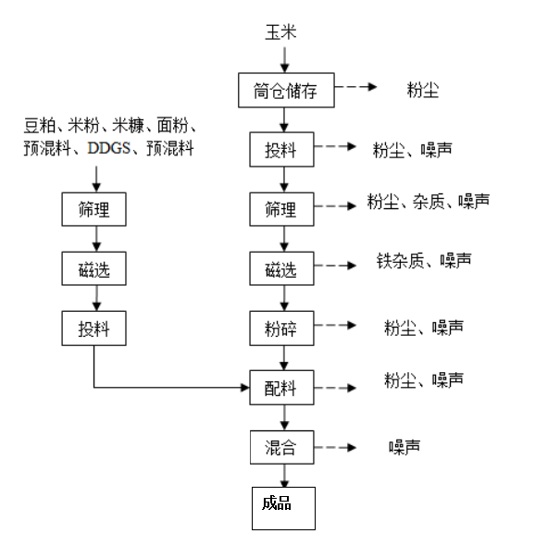
图3-1 项目生产工艺流程图
工艺简述：
储存：主要原料如玉米，流动性较好，不易结块，采用筒仓储存。辅料如豆粕、米粉、面粉等粉状原料，采取房式仓储存。此工序筒仓上料时有粉尘产生。
投料：项目原料玉米、豆粕、米粉、面粉等投加如料仓。此工序有粉尘、噪声产生。
筛理：以筛选为主，筛选设备除去原料中的杂质，如泥块、麻袋片等。此工序有固废杂质产生。
磁选：磁选，除去原料中的铁杂质。此工序有固废杂质产生。
粉碎：原料粉碎的工艺采用组合一次粉碎工艺，原料粉碎后进入混合机。粉碎工序在密闭粉碎房中进行。此工序有有粉尘、噪声产生。
配料：项目采用多仓数称配料。将所计量的物料按照其物理特性或称量范围分组，每组配上相应的计量装置。此工序有粉尘、噪声产生。
混合：项目采用连续混合工艺，连续混合工艺是将各种饲料组分同时分别连续计量，并按照比例混合成一股含有各种组分的料流，当料流进入连续混合机后，连续混合而成一股均匀的料流。混合设备密闭，不产生粉尘。混合后包装为成品
2 产污环节
（1）废气：投料、粉碎、配料、筛分、包装工段会产生废气。
（2）废水：生活废水。
（3）噪声：机械设备运行过程产生的噪声。
（4）固废：生活垃圾、筛分、磁选杂质及脉冲除尘器粉尘。
四、项目变动情况说明
无。

表3 主要污染源、污染物处理和排放
一、污染治理设施
1、废气
本项目生产过程中废气主要为投料、粉碎、配料、筛分、包装工段会产生废气。
投料、粉碎废气
本项目在大料投料粉碎过程中会产生粉尘废气，本项目设置两个大料投料口，每个投料口上方设置集气罩，废气经风机送至“脉冲除尘器处理装置”处理后，引至1根15m高排气筒排放排放口为1#、2#。
配料废气
本项目在配料加工过程中会产生粉尘废气，本项目设置上方设置集气罩，废气经风机送至“脉冲除尘器处理装置”处理后，引至1根15m高排气筒排放排放口为3#。
筛分废气
本项目在筛分加工过程中会产生粉尘废气，本项目设置上方设置集气罩，废气经风机送至“脉冲除尘器处理装置”处理后，引至1根15m高排气筒排放排放口为4#。
包装废气
本项目采用吨包，成品直接灌入吨包袋内，成品为小块状，易沉降，不易扬尘。企业采用吨包袋密封下料口的方式，可极大降低废气的产生。
2、水污染防治措施
本项目废水主要为生活污水，生活污水产生量约为120m³/a。经“化粪池”预处理后，排入汝南县第二污水处理厂进一步处理后达标排放。
3. 噪声污染防治措施
本项目噪声主要产生于设备的噪声等机械设备，噪声源强70-90dB（A）之间。
采取的噪声防治措施如下:
(1)对车间内部进行合理布同，将高噪卢设备尽可能布置在在远离厂界的位置:
(2)采购时尽量选择低噪声水平的设备，从源头上减少噪声排放:
(3)对高噪声设备采取安装减振、隔声装置的措施，如关键部位加胶以减小振动或安装隔声罩。经采用低噪声设备，对各高噪声设备采取减振、厂房隔声等各项治理措施后，本项目东、南、西、北侧厂界能够达到《工业企业厂界环境噪声排放标准》(B1248-20080中的3类类标准。
4、固废防治措施
本项目产生的固废主要为生活垃圾、一般固废。
（1）生活垃圾：项目产生的垃圾量约1.4t/a，由当地环卫部门统一清运。
（2）一般工业固废：
饲料粉尘：项目脉冲除尘器收集的饲料加工产生的粉尘，2.2t/a，收集后由全部回用于生产。
杂质：项目筛理、磁选工序产生的固废，包括废铁、麻袋、泥块等，产生量约为5t/a，收集后定期由环卫部门清理。

表4 建设项目环境影响报告表主要结论及审批部门审批决定
综上所述，该项目符合国家产业政策，在评价要求或企业设计的措施的基础上，项目废水、废气、噪声和固废均可得到妥善处置或达标排放，对周围环境影响较小，且加强污染治理措施和设备的运行管理，实施排污总量控制，则本项目施工期及营运期对周围环境不会产生明显的影响，从环境保护角度分析，本项目是可行的。

三、审批部门审批决定
本项目于2022年10月18日，由驻马店市生态环境局汝南分局以“汝环评表[2022]18号文”进行批复，批复内容如下：
驻马店安佑饲料科技有限公司:
你公司(914117005672737551)关于《驻马店安佑饲料科技有限公司年产6万吨蛋鸡饲料生产线项目建设项目环境影响报告表》的告知承诺制审批的申请收悉。该项目审批事项在汝南县人民政府网站公示期满。根据《中华人民共和国环境保护法》《中华人民共和国行政许可法》《中华人民共和国环境影响评价法》《建设项目环境保护管理条例》等规定，依据你公司及环评文件编制单位的承诺，我分局原则同意你公司按照《环境影响报告表》所列项目的性质、规模、地点、采用的生产工艺和环境保护对策措施进行项目建设。
你公司应全面落实《环境影响报告表》提出的各项环境保护措施，各项环境保护设施与主体工程同时设计、同时施工、同时投入使用，确保各项污染物达标排放，并满足总量控制要求。该批复有效期为5年，如该项目逾期方开工建设，其环境影响报告表应报我分局重新审核。在项目投产前，落实污染物排放总量指标来源，并作为申报排污许可证的条件。按照规定及时进行竣工环境保护验收。

四、环评批复落实情况
1、主要环评批复落实情况
本项目主要环评批复落实情况见表4-1。
表4-1 主要环评批复落实情况一览表
主要环评批复 | 落实情况
你公司(914117005672737551)关于《驻马店安佑饲料科技有限公司年产6万吨蛋鸡饲料生产线项目建设项目环境影响报告表》的告知承诺制审批的申请收悉。该项目审批事项在汝南县人民政府网站公示期满。根据《中华人民共和国环境保护法》《中华人民共和国行政许可法》《中华人民共和国环境影响评价法》《建设项目环境保护管理条例》等规定，依据你公司及环评文件编制单位的承诺，我分局原则同意你公司按照《环境影响报告表》所列项目的性质、规模、地点、采用的生产工艺和环境保护对策措施进行项目建设。 | 与环评及批复一致，建设过程中严格执行环境管理规定。
你公司应全面落实《环境影响报告表》提出的各项环境保护措施，各项环境保护设施与主体工程同时设计、同时施工、同时投入使用，确保各项污染物达标排放，并满足总量控制要求。该批复有效期为5年，如该项目逾期方开工建设，其环境影响报告表应报我分局重新审核。在项目投产前，落实污染物排放总量指标来源，并作为申报排污许可证的条件。按照规定及时进行竣工环境保护验收。 | 已落实

表5 验收监测质量保证及质量控制
一、监测分析方法及监测仪器
本次验收监测中，样品采集及分析采用国标(或推荐)方法，对目前尚无国标方法的项目，则采用《空气和废气监测分析方法》（第四版）中的分析方法。监测分析方法及监测仪器见表5-1。
表5-1 监测分析方法及使用仪器一览表
检测类别 | 检测项目 | 检测标准（方法） | 检测仪器 | 检出限
有组织废气 | 颗粒物 | 《固定污染源废气 低浓度颗粒物的测定 重量法》HJ 836-2017 | 低浓度烟尘(气)测试仪TW-3200D型  YFYQ-062-02-2020 | 1.0  mg/m³
有组织废气 | 废气流量 | 《固定污染源排气中颗粒物测定与气态污染物采样方法（7 排气中流速流量的测定）》  GB/T 16157-1996及修改单 | 自动烟尘(气)测试仪TW-3200型  YFYQ-063-2020  低浓度烟尘(气)测试仪TW-3200D型  YFYQ-062-02-2020
无组织废气 | 颗粒物 | 《环境空气 总悬浮颗粒物的测定重量法》HJ 1263-2022 | 电子天平  AUW120D  YFYQ-011-2020 | 7  μg/m³
噪声 | 等效声级 | 《工业企业厂界环境噪声排放标准》声级计法GB 12348-2008 | 多功能声级计  AWA5688  YFYQ-044-04-2021 | /
二、人员能力
质量保证和质量控制严格按照国家相关标准要求进行，实施全过程质量保证，具体质控要求如下：
2.1所有检测及分析仪器均在有效检定期内，并参照有关计量检定规程定期校验和维护。
2.2检测人员均经考核合格，并持证上岗。
2.3所有项目按国家有关规定及我公司质控要求进行质量控制，检测数据严格实行三级审核。

表6 验收监测内容
一、生产工况调查与分析
在验收监测期间，调查该工程环保设施是否按设计要求建设，是否能够正常运行，处理效率是否达到设计指标，检查生产负荷能否达到国家对竣工验收监测生产工况的有关要求。
二、废气监测
废气排放监测内容见表6-1。
表6-1废气监测内容
监测点位 | 监测项目 | 监测频次
大料进料排放口1# | 颗粒物 | 连续检测2个周期，每个周期检测3次
大料进料排放口2# | 颗粒物 | 连续检测2个周期，每个周期检测3次
配料工序排放口3# | 颗粒物 | 连续检测2个周期，每个周期检测3次
筛分工序排放口4# | 颗粒物 | 连续检测2个周期，每个周期检测3次
无组织排放（厂界上风向布设1个点位，下风向布设3个点位） | 颗粒物 | 4次/天，小时值，连续2天

三、厂界噪声监测
本项目厂界噪声监测内容见表6-2。
表6-2 厂界噪声监测内容
监测点位 | 监测因子 | 监测频次
沿厂界东、西、南、北各布设1个监测点位，共4个监测点位（监测布点图见附图四） | 等效声级 | 每天昼、夜各1次，连续2天

表7 验收监测结果
一、验收监测期间生产工况记录
本项目根据生产量记录生产工况，根据建设单位提供信息，验收监测期间生产工况见表7-1。
表7-1 验收监测期间实际生产工况
产品名称 | 生产工况 | 2023.9.14 | 2023.9.15
蛋鸡饲料 | 实际产量（t/d） | 160 | 170
蛋鸡饲料 | 设计产量（t/d） | 200
蛋鸡饲料 | 生产负荷（%） | 80 | 85
（1）验收监测期间，本项目生产负荷在75％以上，满足验收条件。
（2）各项环保设施已落实到位，且运行正常。
二、验收监测结果
1、废气排放监测结果
本项目有组织废气监测结果见表7-2
表7-2 废气有组织排放监测结果
项目采样  点位 | 采样时间 | 周期 | 频次 | 废气流量  (标m³/h) | 颗粒物排放浓度（mg/m³） | 颗粒物排放速率（kg/h）
大料进料排放口1# | 2023.9.14 | Ⅰ | 第1次 | 5.69×10³ | 6.4 | 0.036
大料进料排放口1# | 2023.9.14 | Ⅰ | 第2次 | 5.74×10³ | 5.9 | 0.034
大料进料排放口1# | 2023.9.14 | Ⅰ | 第3次 | 5.62×10³ | 6.8 | 0.038
大料进料排放口1# | 2023.9.14 | Ⅰ | 均值 | 5.68×10³ | 6.3 | 0.036
大料进料排放口1# | 2023.9.15 | Ⅱ | 第1次 | 5.71×10³ | 6.6 | 0.038
大料进料排放口1# | 2023.9.15 | Ⅱ | 第2次 | 5.67×10³ | 6.0 | 0.034
大料进料排放口1# | 2023.9.15 | Ⅱ | 第3次 | 5.64×10³ | 5.7 | 0.032
大料进料排放口1# | 2023.9.15 | Ⅱ | 均值 | 5.67×10³ | 6.2 | 0.035
大料进料排放口2# | 2023.9.14 | Ⅰ | 第1次 | 3.65×10³ | 7.0 | 0.026
大料进料排放口2# | 2023.9.14 | Ⅰ | 第2次 | 3.60×10³ | 7.5 | 0.027
大料进料排放口2# | 2023.9.14 | Ⅰ | 第3次 | 3.57×10³ | 6.7 | 0.024
大料进料排放口2# | 2023.9.14 | Ⅰ | 均值 | 3.61×10³ | 7.2 | 0.026
大料进料排放口2# | 2023.9.15 | Ⅱ | 第1次 | 3.62×10³ | 7.3 | 0.026
大料进料排放口2# | 2023.9.15 | Ⅱ | 第2次 | 3.54×10³ | 6.5 | 0.023
大料进料排放口2# | 2023.9.15 | Ⅱ | 第3次 | 3.67×10³ | 7.1 | 0.026
大料进料排放口2# | 2023.9.15 | Ⅱ | 均值 | 3.61×10³ | 6.9 | 0.025
配料工序排放口3# | 2023.9.14 | Ⅰ | 第1次 | 1.94×10³ | 7.8 | 0.015
配料工序排放口3# | 2023.9.14 | Ⅰ | 第2次 | 1.97×10³ | 7.4 | 0.015
配料工序排放口3# | 2023.9.14 | Ⅰ | 第3次 | 2.03×10³ | 8.1 | 0.016
配料工序排放口3# | 2023.9.14 | Ⅰ | 均值 | 1.98×10³ | 7.6 | 0.015
配料工序排放口3# | 2023.9.15 | Ⅱ | 第1次 | 2.00×10³ | 7.6 | 0.015
配料工序排放口3# | 2023.9.15 | Ⅱ | 第2次 | 1.92×10³ | 8.3 | 0.016
配料工序排放口3# | 2023.9.15 | Ⅱ | 第3次 | 1.98×10³ | 7.2 | 0.014
配料工序排放口3# | 2023.9.15 | Ⅱ | 均值 | 1.97×10³ | 7.6 | 0.015
筛分工序排放口4# | 2023.9.14 | Ⅰ | 第1次 | 1.65×10³ | 6.4 | 0.011
筛分工序排放口4# | 2023.9.14 | Ⅰ | 第2次 | 1.72×10³ | 7.0 | 0.012
筛分工序排放口4# | 2023.9.14 | Ⅰ | 第3次 | 1.69×10³ | 6.8 | 0.011
筛分工序排放口4# | 2023.9.14 | Ⅰ | 均值 | 1.69×10³ | 6.5 | 0.011
筛分工序排放口4# | 2023.9.15 | Ⅱ | 第1次 | 1.70×10³ | 7.2 | 0.012
筛分工序排放口4# | 2023.9.15 | Ⅱ | 第2次 | 1.62×10³ | 6.6 | 0.011
筛分工序排放口4# | 2023.9.15 | Ⅱ | 第3次 | 1.74×10³ | 6.1 | 0.011
筛分工序排放口4# | 2023.9.15 | Ⅱ | 均值 | 1.69×10³ | 6.5 | 0.011
标准限制 |  |  |  |  | 120
达标情况 |  |  |  |  | 达标
由表7-2可知，验收监测期间内，大料进料排放口1#出口废气中颗粒物排放浓度均值为6.2mg/m³、6.3mg/m³，颗粒物排放速率均值为0.035kg/h、0.036kg/h；大料进料排放口2#出口废气中颗粒物排放浓度均值为6.9mg/m³、7.2mg/m³，颗粒物排放速率均值为0.025kg/h、0.026kg/h；配料工序排放口3#出口废气中颗粒物排放浓度均值为6.6mg/m³、6.6mg/m³，颗粒物排放速率均值为0.015kg/h、0.015kg/h；筛分工序排放口4#出口废气中颗粒物排放浓度均值为6.5mg/m³、6.5mg/m³，颗粒物排放速率均值为0.011kg/h、0.011kg/h，颗粒物排放满足《大气污染物综合排放标准》（GB16297-1996）表2二级标准限值。
本项目厂界无组织废气监测结果见表7-3。
表7-3 厂界无组织废气监测结果
监测时间 |  | 颗粒物（mg/m³）
2023.9.14 | 09:00-10:00 | 0.352
2023.9.14 | 12:00-13:00 | 0.372
2023.9.14 | 15:00-16:00 | 0.363
2023.9.14 | 18:00-19:00 | 0.405
2023.9.15 | 09:00-10:00 | 0.362
2023.9.15 | 12:00-13:00 | 0.400
2023.9.15 | 15:00-16:00 | 0.373
2023.9.15 | 18:00-19:00 | 0.352
标准限值 |  | 1.0
达标情况 |  | 达标
由表7-3可知，验收监测期间，本项目厂界颗粒物监测浓度最高值为0.400mg/m³，满足《大气污染物综合排放标准》（GB16297-1996）表2二级标准限值。厂界无组织监测浓度达标。
- 废水
本项目员工约为10人，均不在厂区内食宿，生活废水仅为办公期间产生的废水。废水量很小，未达到采样条件。
3、厂界噪声监测结果
本项目厂界四周噪声监测结果见表7-4。
表7-4 厂界噪声监测结果一览表
监测日期 | 采样点位 | 昼间［dB（A）］ | 夜间［dB（A）］ | 标准限值
 |  |  |  | 昼间 | 夜间
2023.9.14 | 东厂界 | 55 | 43 | 65 | 55
2023.9.14 | 南厂界 | 52 | 42 | 65 | 55
2023.9.14 | 西厂界 | 53 | 44 | 65 | 55
2023.9.14 | 北厂界 | 54 | 42 | 65 | 55
2023.9.15 | 东厂界 | 54 | 44 | 65 | 55
2023.9.15 | 南厂界 | 51 | 43 | 65 | 55
2023.9.15 | 西厂界 | 52 | 42 | 65 | 55
2023.9.15 | 北厂界 | 55 | 43 | 65 | 55
验收监测期间，本项目厂界东、南、西、南厂界，昼间噪声测定范围为51～55dB（A），夜间噪声测定值范围为42～44dB（A），均满足《工业企业厂界环境噪声排放标准》（GB12348-2008）3类标准限值要求。项目厂界噪声实现达标排。

4、固体废物处置情况检查
生活垃圾由当地环卫部门统一清运、项目脉冲除尘器收集的饲料加工产生的粉尘收集后由全部回用于生产、项目筛理、磁选工序产生的固废，包括废铁、麻袋、泥块等收集后定期由环卫部门清理。

5、污染物排放总量
（1）废水
本项目生活污水经化粪池预处理后进入汝南县第二污水处理厂处理。无需申请总量指标。

表8 验收监测结论
一、结论
1、项目概况
驻马店安佑饲料科技有限公司年产6万吨蛋鸡饲料生产线项目位于河南省驻马店市汝南县产业集聚区溱水路与物华东路交叉口路西，项目总投资200万元，项目占地26m²，总建筑面积160m²，新建饲料生产线一条。设计生产能力为：年产6万吨蛋鸡饲料。
2、验收监测期间生产工况
验收监测期间，本项目已建成并落实了环评及审批意见中提出的各项污染防治措施，生产设备正常稳定运行，废水、废气等环保设施运行正常。根据建设单位提供资料，验收监测期间，本项目生产负荷在75％以上，满足验收条件。
3、污染物排放监测结论
（1）废气：验收监测期间内，大料进料排放口1#出口废气中颗粒物排放浓度均值为6.2mg/m³、6.3mg/m³，颗粒物排放速率均值为0.035kg/h、0.036kg/h；大料进料排放口2#出口废气中颗粒物排放浓度均值为6.9mg/m³、7.2mg/m³，颗粒物排放速率均值为0.025kg/h、0.026kg/h；配料工序排放口3#出口废气中颗粒物排放浓度均值为6.6mg/m³、6.6mg/m³，颗粒物排放速率均值为0.015kg/h、0.015kg/h；筛分工序排放口4#出口废气中颗粒物排放浓度均值为6.5mg/m³、6.5mg/m³，颗粒物排放速率均值为0.011kg/h、0.011kg/h，颗粒物排放满足《大气污染物综合排放标准》（GB16297-1996）表2二级标准限值。
本项目厂界颗粒物监测浓度最高值为0.400mg/m³，满足《大气污染物综合排放标准》（GB16297-1996）表2二级标准限值。厂界无组织监测浓度达标。
- 废水：本项目员工约为10人，均不在厂区内食宿，生活废水仅为办公期间产生的废水。废水量很小，未达到采样条件。
- 噪声：验收监测期间，本项目厂界东、南、西、南厂界，昼间噪声测定范围为51～55dB（A），夜间噪声测定值范围为42～44dB（A），均满足《工业企业厂界环境噪声排放标准》（GB12348-2008）3类标准限值要求。项目厂界噪声实现达标排。
（4）固体废物：生活垃圾由当地环卫部门统一清运、项目脉冲除尘器收集的饲料加工产生的粉尘收集后由全部回用于生产、项目筛理、磁选工序产生的固废，包括废铁、麻袋、泥块等收集后定期由环卫部门清理。
4、验收监测总论
本次验收监测认为驻马店安佑饲料科技有限公司年产6万吨蛋鸡饲料生产线项目环保手续基本齐全，建设过程中严格执行“三同时”管理制度，基本落实了环境影响报告和批复要求，主要环保设施建设达到了项目竣工环保验收的要求，各项污染防治设施均已建成并运行正常，主要污染物实现达标排放，污染物排放总量满足总量控制指标。从环境保护的角度分析，“驻马店安佑饲料科技有限公司年产6万吨蛋鸡饲料生产线项目”具备建设项目竣工环境保护验收条件。
二、建议
（1）加强对废气环保设施的运行管理和日常维护，确保环保设施的正常运行及污染物的达标排放。
（2）加强厂区空地及道路两侧绿化，提高厂区绿化率。
（3）教育职工加强环保意识，加强环保管理，严防突发性污染事故发生。自觉接受环保部门的监督管理，与当地环保行政主管部门密切配合，搞好全厂的环境保护工作。
（4）加强环境管理工作，做好废气的定期监测，确保废气达标排放，减少对周边环境的影响。
（5）运输车辆经过村庄时减速慢行，禁止鸣笛，运输道路路面定期洒水。

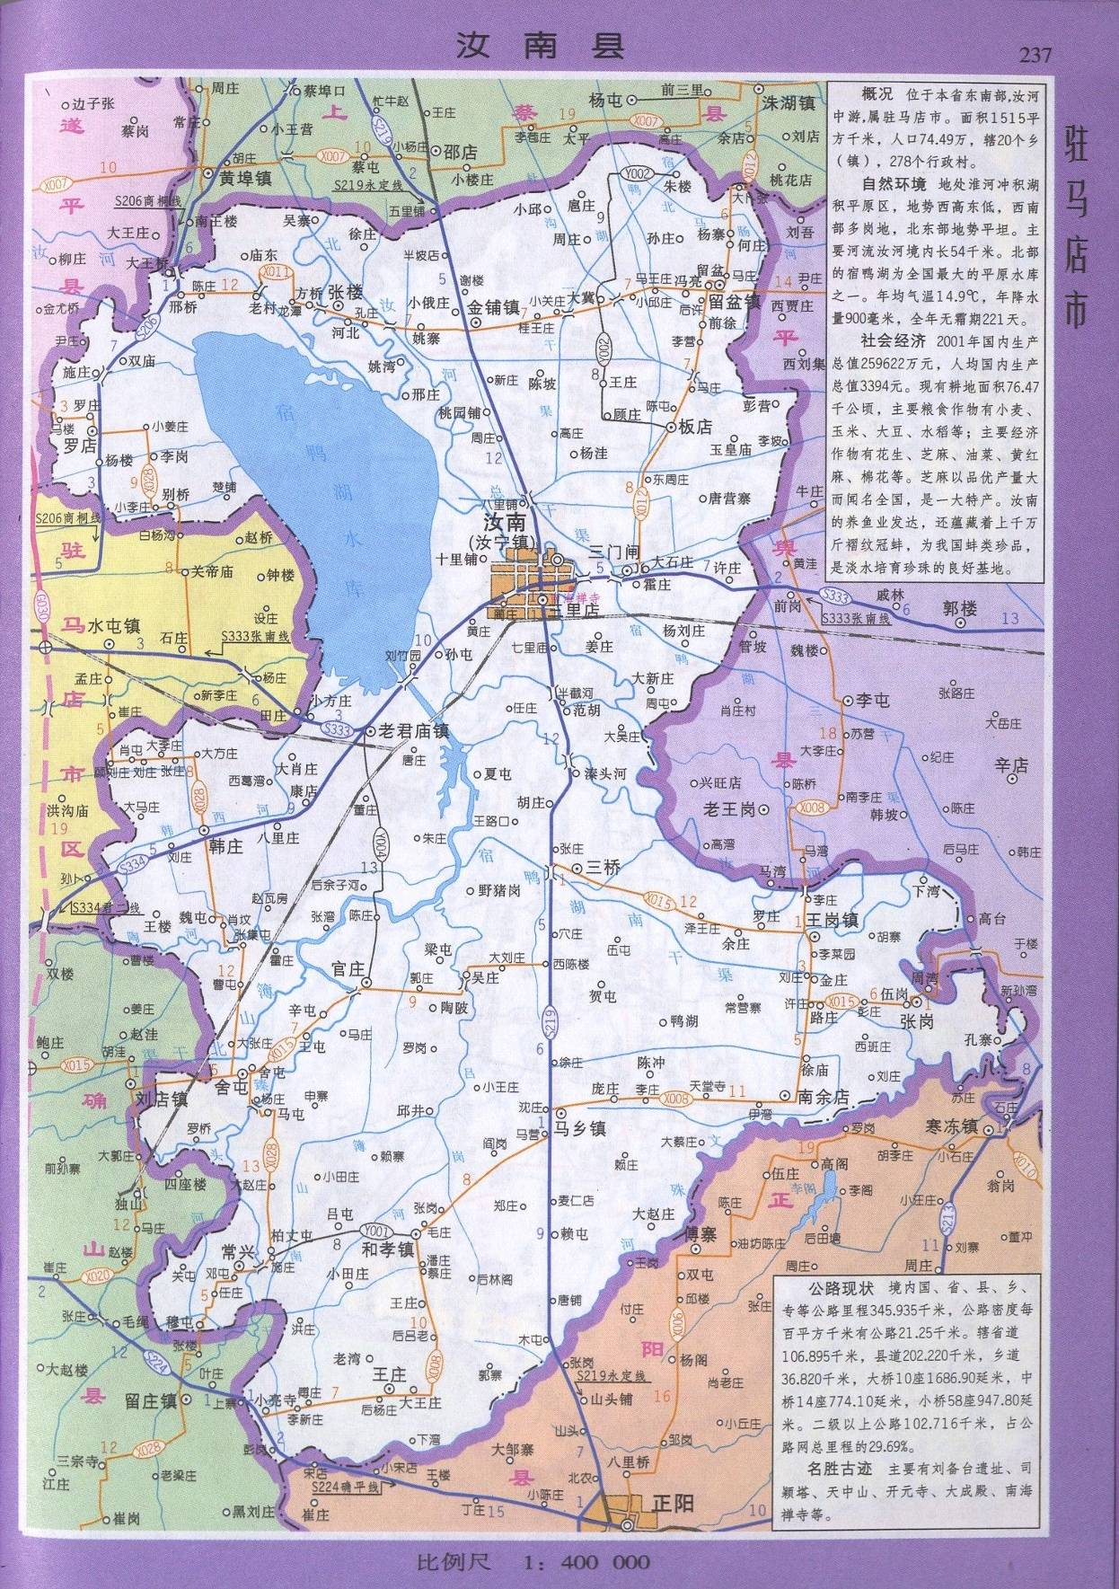

附图一 本项目地理位置图

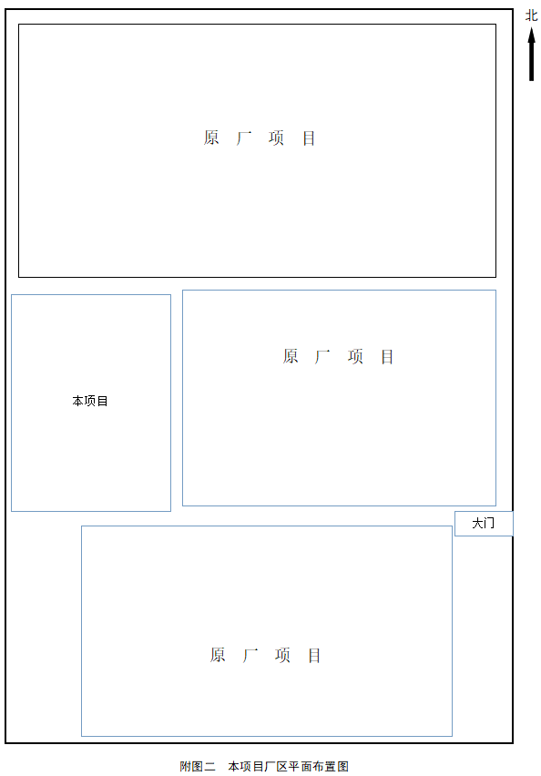

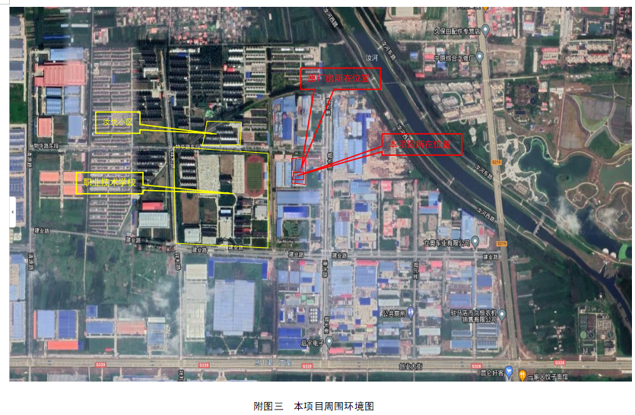

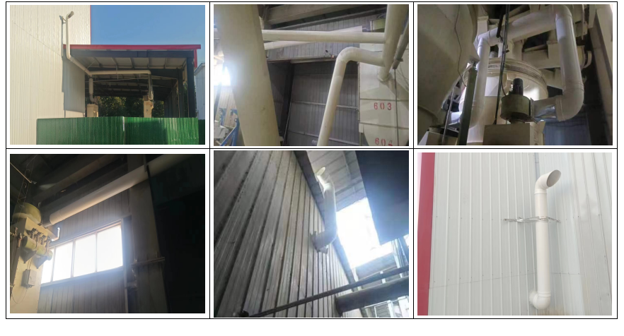

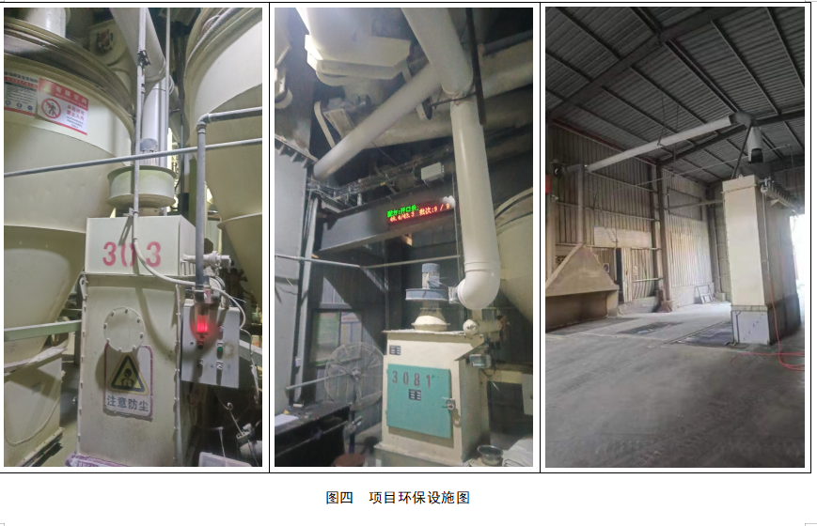

附件一 项目委托书

委托书

河南永飞检测科技有限公司：
我单位“驻马店安佑饲料科技有限公司年产6万吨蛋鸡饲料生产线项目”建设已竣工。经试运营及调试，各类环保治理设施运行稳定。目前已具备验收条件。为此，委托贵公司对我公司该项目进行验收监测，并出具验收监测报告。

委托方：驻马店安佑饲料科技有限公司
2023年9月6日

附件二 项目工况说明

验收工况说明

我单位对验收监测期间工况做出如下说明：
产品名称 | 生产工况 | 2023.9.14 | 2023.9.15
蛋鸡饲料 | 实际产量（t/d） | 160 | 170
蛋鸡饲料 | 设计产量（t/d） | 200
蛋鸡饲料 | 生产负荷（%） | 80 | 85

驻马店安佑饲料科技有限公司
2023年10月5日

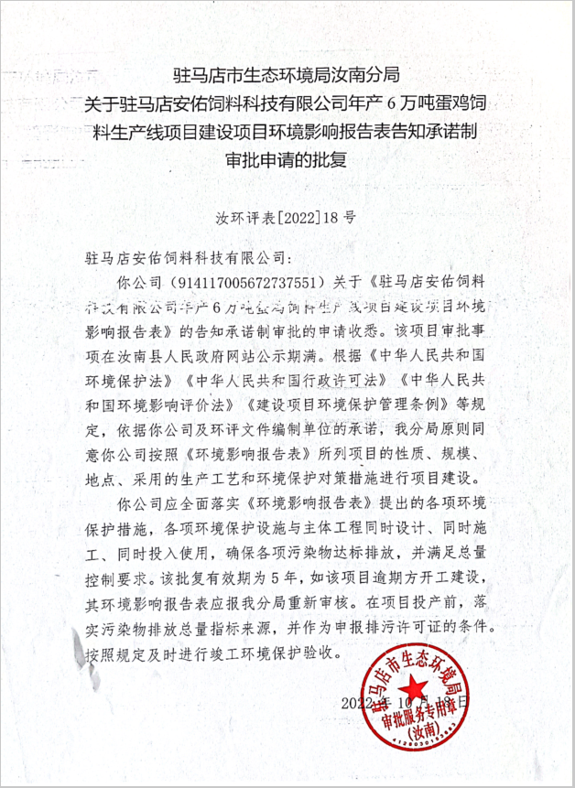
附件三 环境影响评价报告表批复
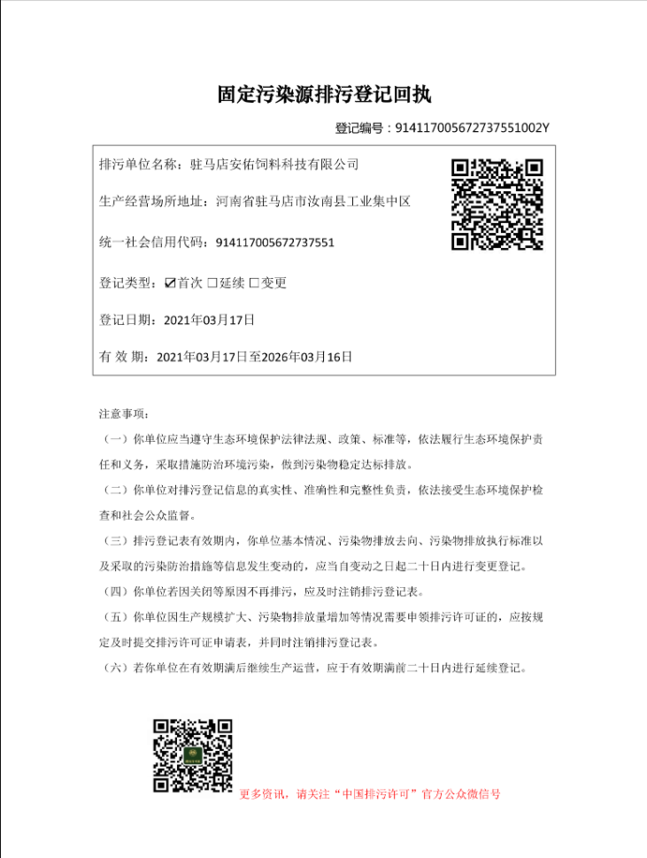
附件四 登记回执

